# FINALIDADE: Habilitar o aluno a reconhecer associações série e paralelas em um circuito, determinar a resistência equivalente e o comportamento de tensões e correntes.

# RECURSOS:

|  |  |  |  |
| --- | --- | --- | --- |
| ITEM | DESCRIÇÃO | REF.LAB | QTD. |
| 01 | Fonte DC | FDC | 1 |
| 02 | Protoboard | PRB | 1 |
| 03 | Multímetro Digital | MTD | 1 |
| 04 | Alicate de Bico | ALB | 1 |
| 05 | Alicate de Corte | ALC | 1 |
| 06 | Resistor de 1KΩ | R1K | 4 |
| 07 | Resistor de 2,2KΩ | R2K2 | 4 |
| 08 | Resistor de 10KΩ | R10K | 4 |
| 09 | Resistor de 5,6KΩ | R5K6 | 4 |

# TEORIA:

Denominamos um circuito misto aqueles que são compostos por associações de resistores série e paralelo, onde suas propriedades são válidas.

Exemplo:

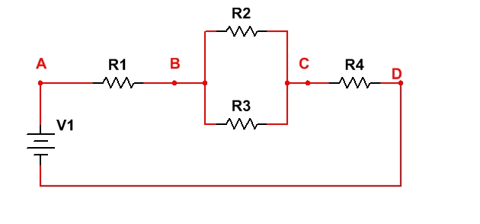

A corrente *I* fornecida pela fonte *V1* percorre o resistor *R1*, passando pelo ponto “A”, quando chega no ponto “B” ela irá dividir-se em duas correntes, que irão percorrer os resistores *R2* e *R3,* no ponto *“C”* as duas correntes irão somar-se novamente.

Analisando o circuito, podemos encontrar uma associação paralela dos resistores R2 e R3 (R2//R3), assim formando com R1 e R4 um associação em série. Portanto podemos substituir (R2//R3) por uma resistência equivalente.

Exemplo:

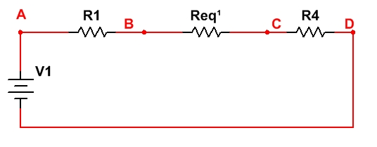

Dessa forma:

$$Req^{1}= \frac{R2.R3}{R2+R3}$$

E a resistência equivalente do circuito: $Req=R1+Req^{1}+R4$

# PROCEDIMENTOS E MONTAGEM DE CIRCUITOS:

Circuito 1:

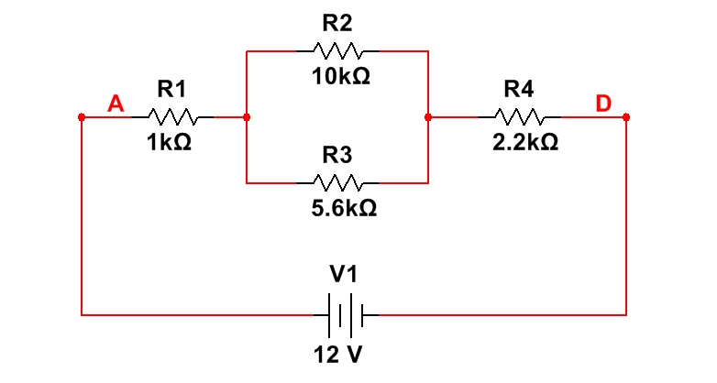

I2

I1

It

1. Montar primeiramente o circuito 1 como descrito, em seguida, utilizando o multímetro na escala de tensão contínua, medir o valor da tensão no resistor R1, R2, R3 e R4. Preencher os valores na tabela abaixo.
2. Primeiramente colocar o multímetro na escala de corrente, medir a corrente It que passa pelo resistor R1, depois as correntes I2 e I3, preencher a tabela abaixo:

|  |  |  |
| --- | --- | --- |
| Circuito 1 | | |
|  | Calculado | Medido |
| Resistência Total |  |  |
| Tensão R1 |  |  |
| Tensão R2 |  |  |
| Tensão R3 |  |  |
| Tensão R4 |  |  |
| Corrente It |  |  |
| Corrente I1 |  |  |
| Corrente I2 |  |  |

1. Montar primeiramente o circuito 1 como descrito, em seguida, utilizando o multímetro na escala de tensão contínua, medir o valor da tensão no resistor R1, R2, R3 e R4. Preencher os valores na tabela abaixo.
2. Primeiramente colocar o multímetro na escala de corrente, medir a corrente It que passa pelo resistor R1, depois as correntes I2 e I3, preencher a tabela abaixo:

|  |  |  |
| --- | --- | --- |
| Circuito 2 | | |
|  | Calculado | Medido |
| Resistência Total |  |  |
| Tensão R1 |  |  |
| Tensão R2 |  |  |
| Tensão R3 |  |  |
| Corrente It |  |  |
| Corrente I1 |  |  |
| Corrente I2 |  |  |
| Corrente I3 |  |  |

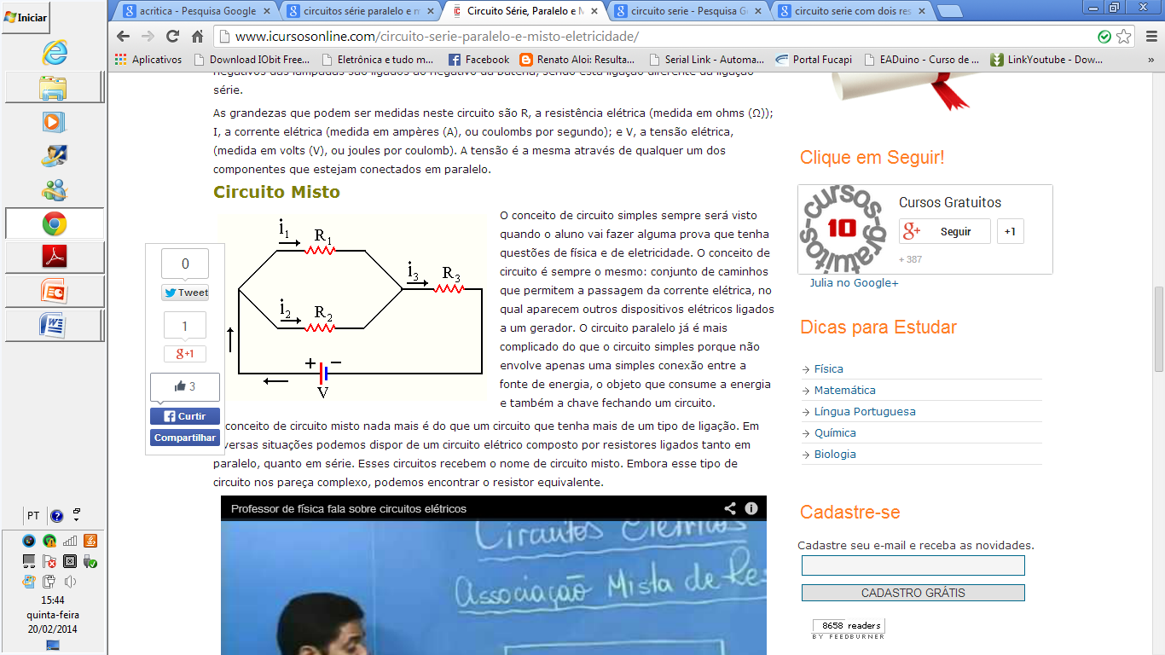

It

# CONCLUSÕES:

(Resumo do Aluno)

# BIBLIOGRAFIA:

* + CAPUANO, Francisco Gabriel; MARINO, Maria Aparecida Mendes. **Laboratório de Eletricidade e Eletrônica: Teoria e Prática.** 24. Ed. São Paulo: Editora Érica. 309p.
  + BOYLESTAD, Robert L. **Introdução à Análise de Circuitos.** 8. Ed. São Paulo: Editora Pearson. 976p.